贵阳贵安铁路沿线视域净化整治清单

一、高铁沿线部分视域净化重点整治点
整治点一：
（一）问题概述：在贵广客专K9+900-K10+970区段，存在大量钢瓦设施和废弃物，现场脏乱；
（二）具体位置：乌当区东风镇；
（三）整治措施：按相关规定进行清理。
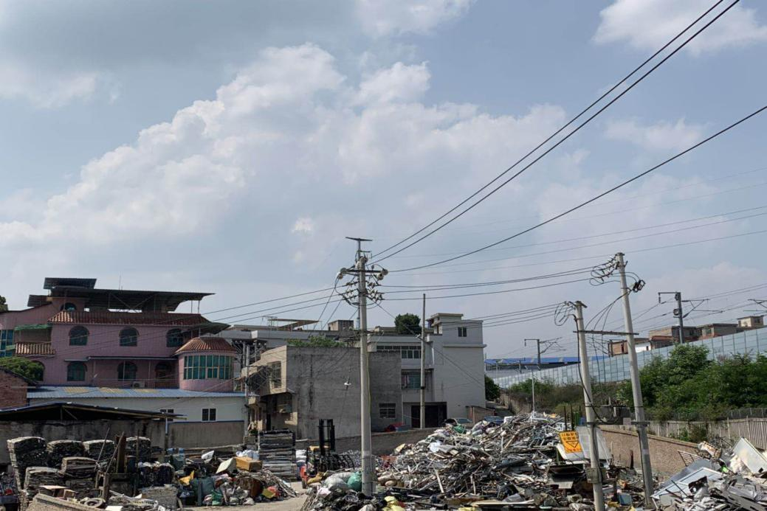

整治点二：
（一）问题概述：在沪昆高速K1794+502-K1795+292区段后坝双线特大桥附件（金关钢材市场的中心），存在大量的彩钢瓦设施，整体形象不好。
（二）问题位置：云岩区金关街道办事处金关钢材市场的中心；
（三）整治措施：按相关规定进行清理。
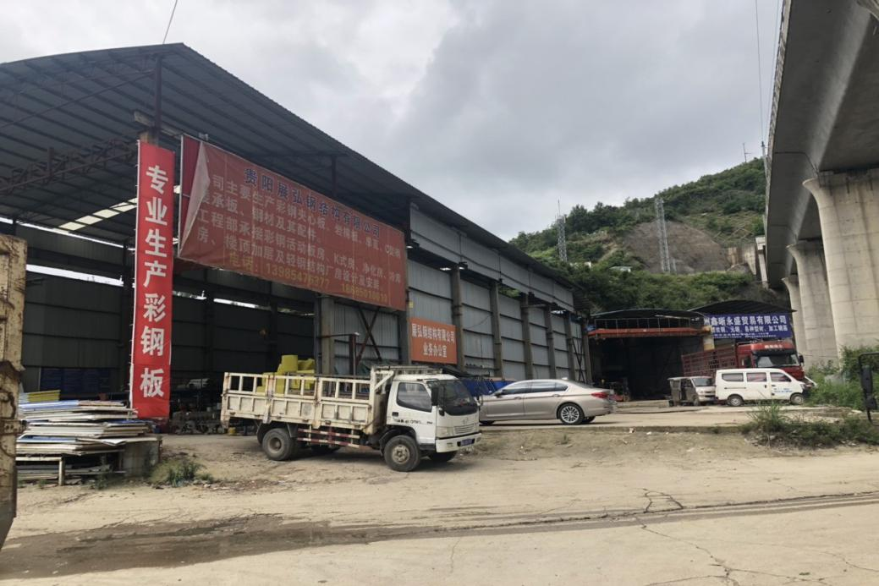
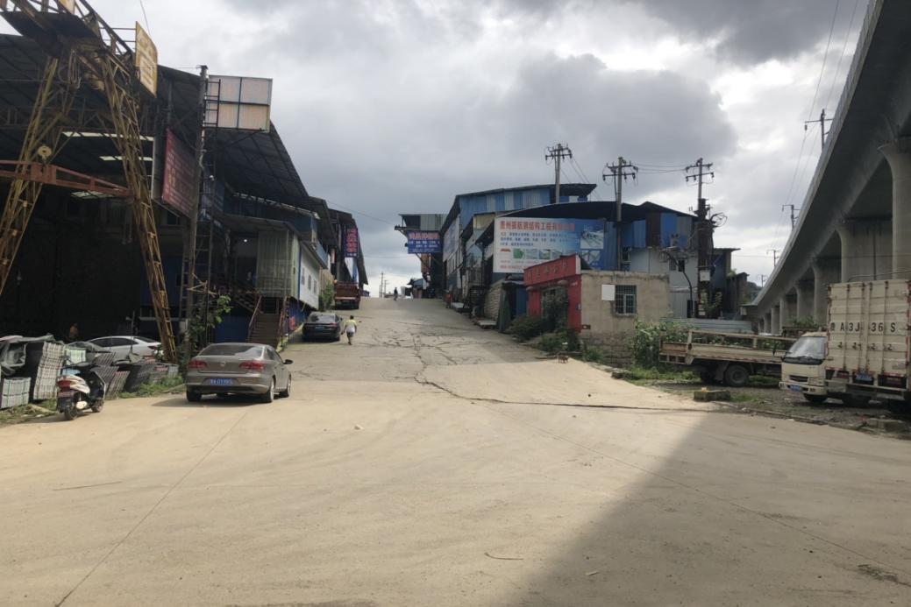

整治点三：
（一）问题概述：在沪昆高速K1771+230莱仙阁南明河特大桥桥尾上行右侧有村民聚集区，存在大量彩钢瓦设施，影响城市形象。
（二）问题位置：云岩区杨惠街道办事处大凹村物流园；
（三）整治措施：按相关规定予以拆除；
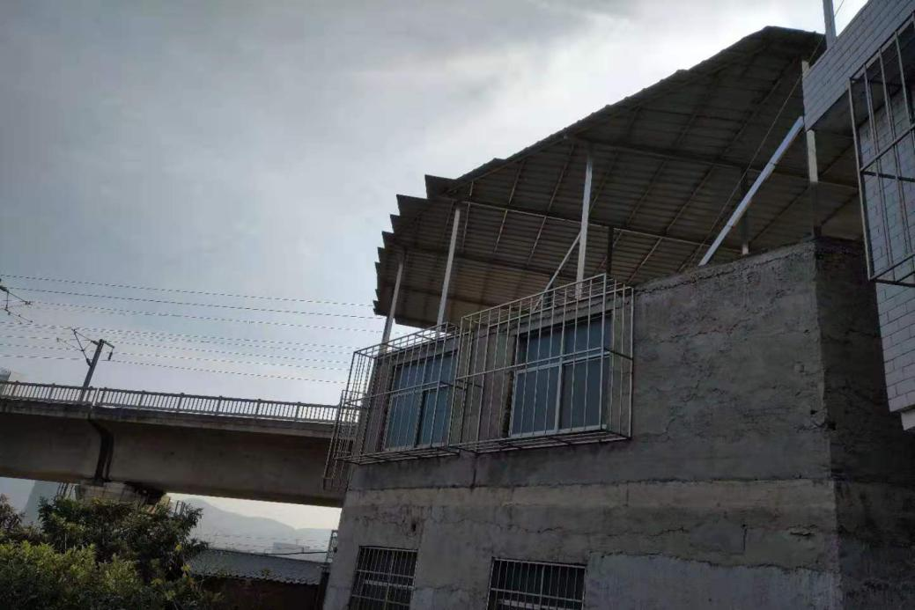

整治点四：
（一）问题概述：在沪昆高速K1797+500-K1797+600偏坡双线特大桥区段左侧临近大凹村物流园，存在大量彩钢瓦，影响整体形象。
（二）具体位置：云岩区杨惠街道办事处大凹村物流园；
（三）整治措施：按相关规定对彩钢瓦进行拆除，对相关堆放物品进行清除。

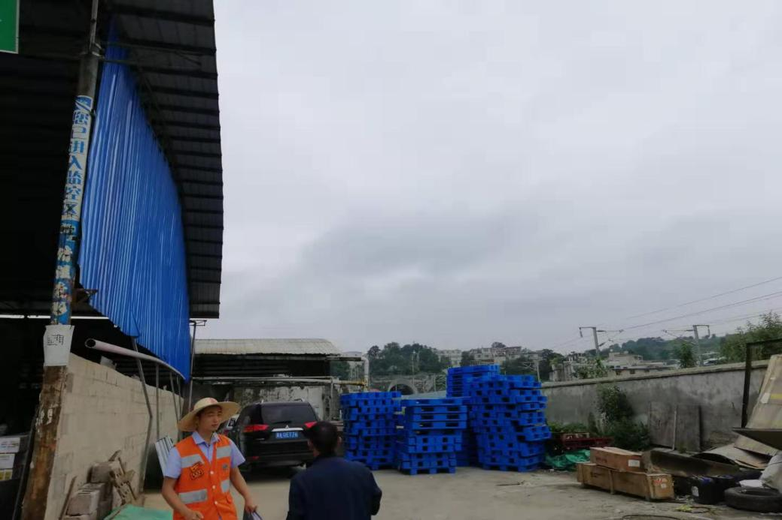
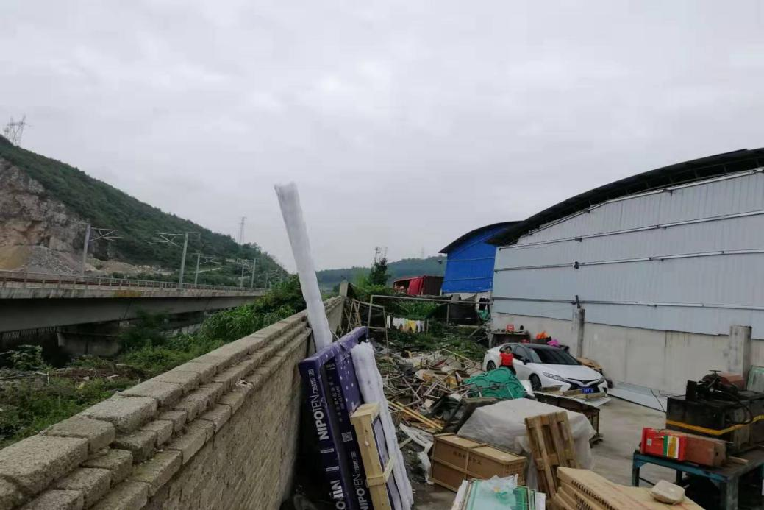

整治点五：
（一）问题概述：在云岩区黔灵镇三桥村沪昆高速K1793+500三桥公路立交双线特大桥14#-15#墩间附近，沿线设施较为破旧，影响城市整体形象。
（二）问题位置：云岩区三桥街道办事处；
（三）整治措施：按相关规定进行整治。
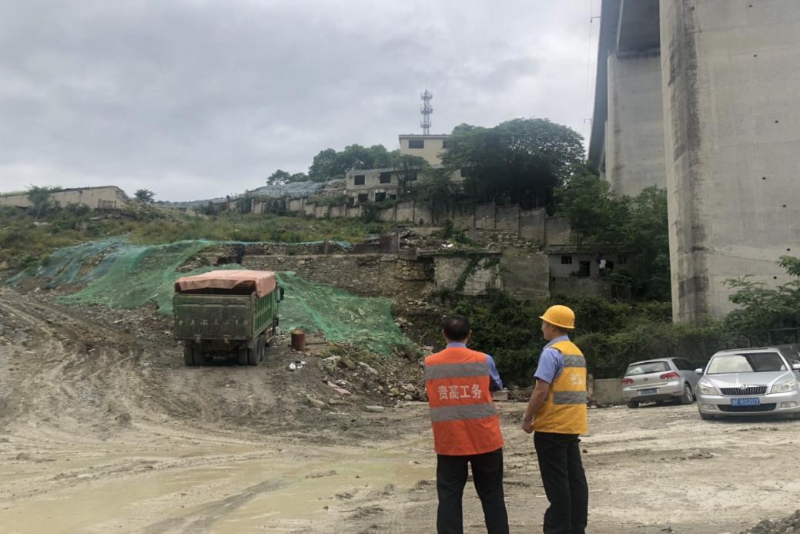

整治点六：
- 问题概述：在沪昆高速K1830+800处存在大量彩钢瓦棚，影响整体形象。
- 问题位置：贵安新区高峰镇王家院村
- 整治措施：按相关规定予以拆除。

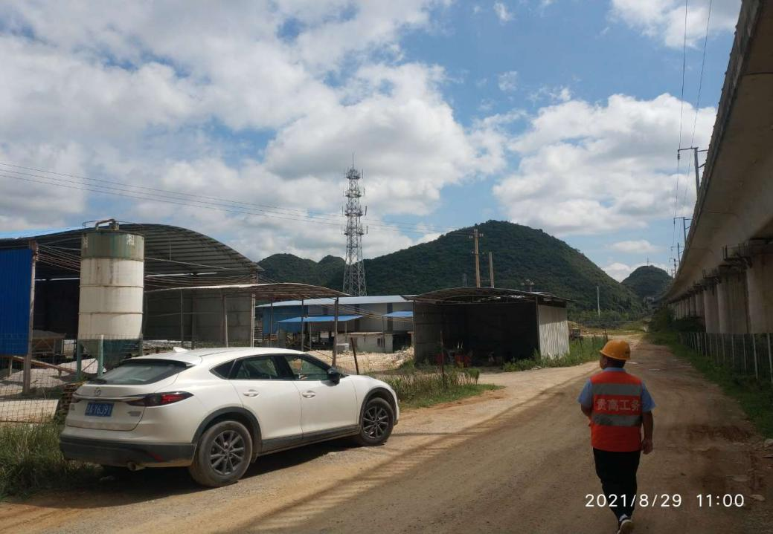
整治点七：
- 问题概述：在贵阳市云岩区黔灵镇改茶村沪昆高速K1794+650后坝双线特大桥3-5#墩紧挨栅栏右侧存在大量建筑垃圾及弃土，影响城市形象。
- 问题位置：云岩区黔灵镇改茶村；
- 整治措施：按相关规定进行清理。

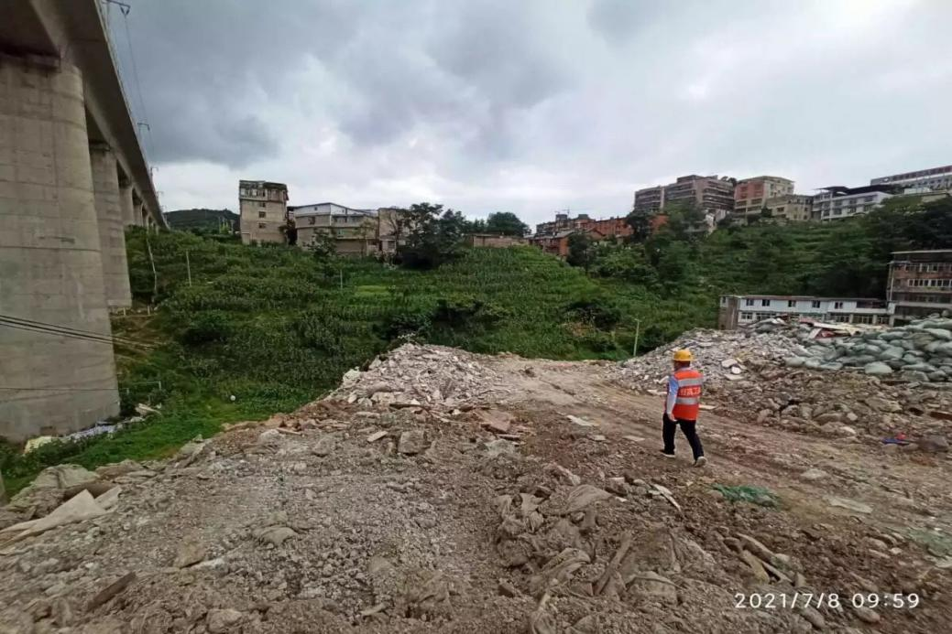

整治点八：
- 问题概述：沪昆高速K1803+160上行右侧贵阳市观山湖区金华镇三铺村距离防护栅栏存在弃渣，弃土，影响城市形象。
- 问题位置：观山湖区金华镇三铺村；
- 整治措施：按相关规定进行清理。
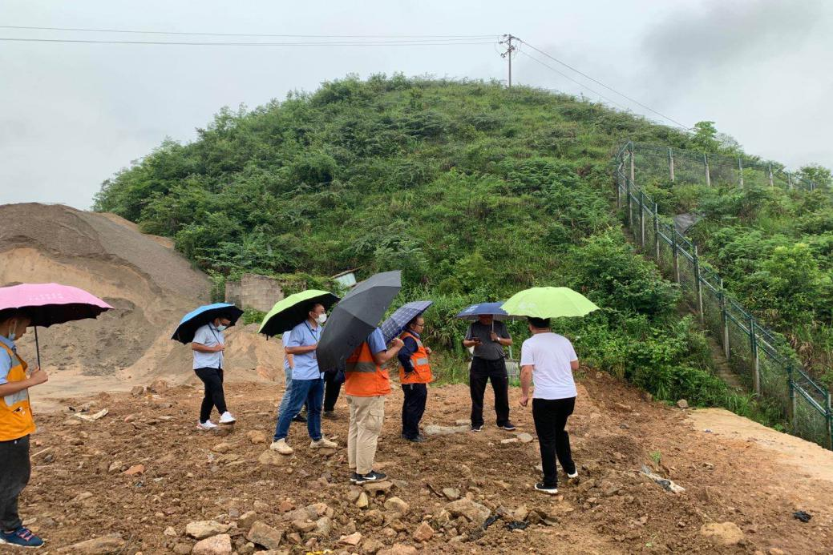

整治点九：
- 问题概述：在下塘校右线特大桥105#墩-107#墩（K634+165-K634+261）桥梁旁，存在一家木材加工厂，现场脏乱。
- 问题位置：白云区麦架镇；
- 整治措施：按相关规定予以拆除。
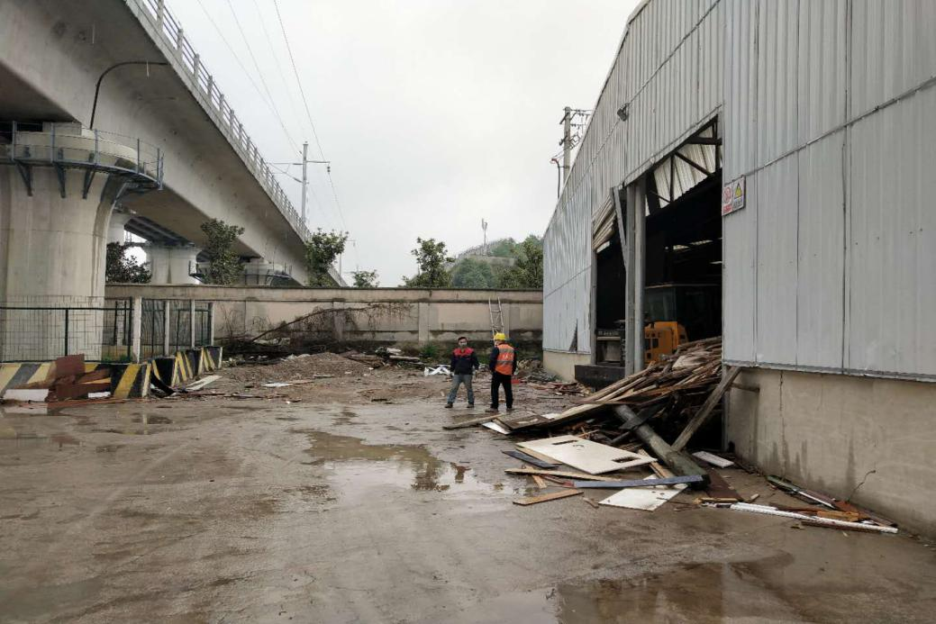
整治点十：
（一）问题描述：在沪昆高速K1788+850路基下行左侧存在大量彩钢瓦设施，影响城市形象。
（二）具体位置：贵州省贵阳市观山湖区金岭社区大关村
（三）整治措施：按相关规定予以拆除。
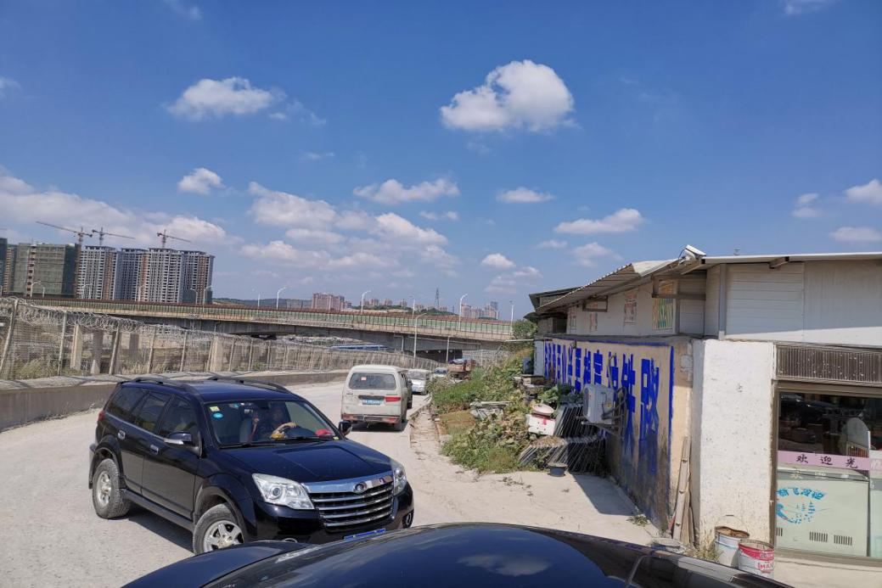

整治点十一：
（一）问题描述：在贵广客专K30+200-K30+500下行左侧距离铁路线路防护栅栏20米处，存在三处垃圾回收站，堆放废品，现场脏乱。
（二）具体位置：贵阳市双龙航空港经济区管理委员会贵龙社区上过关组；
（三）整治措施：按相关规定进行整治。
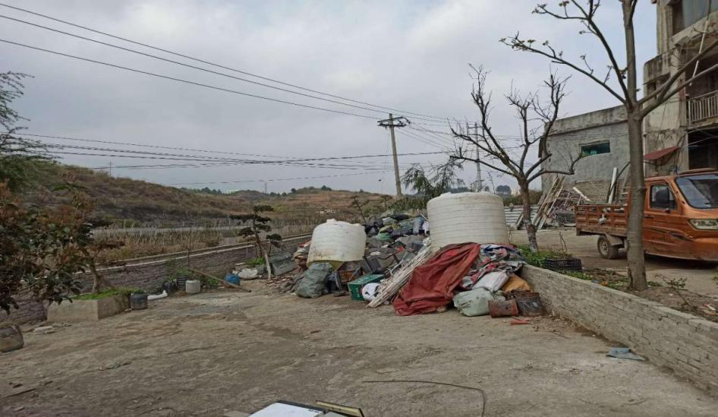
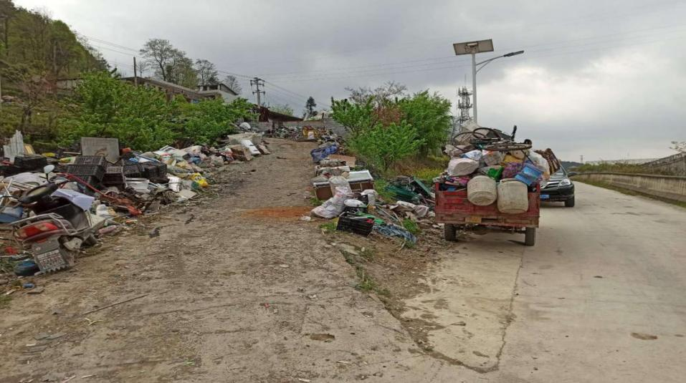
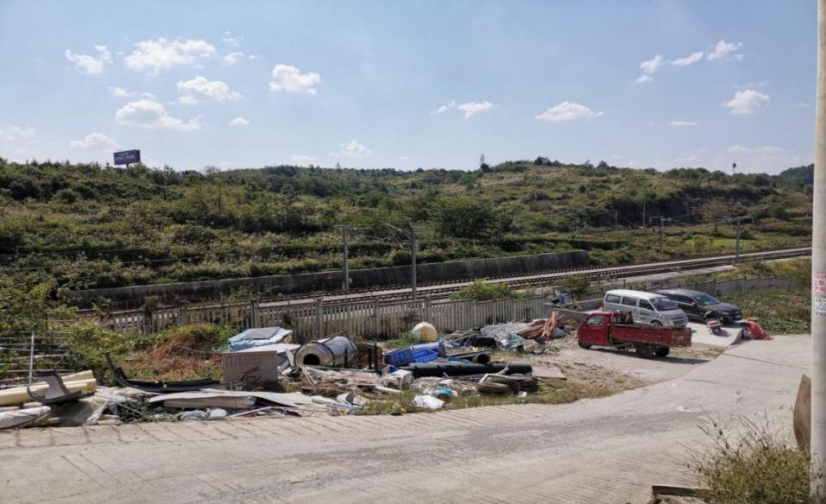

整治点十二：
（一）问题概述：在沪昆高速K1770+050下行左侧距离桥梁外侧存在树脂瓦简易棚，影响周边形象。
（二）问题位置：贵阳市乌当区东风镇麦穰村
（三）整治措施：按相关规定予以拆除。
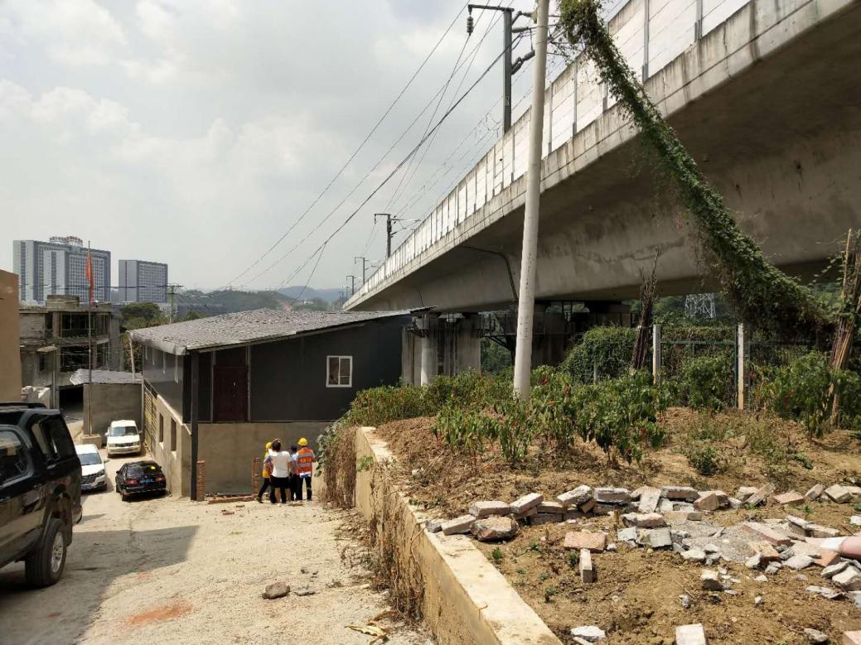

整治点十三：
（一）问题概述：在白云区都拉乡黑石头村成贵联络线K4+950上行右侧存在大量垃圾。
（二）问题位置：白云区都拉乡黑石头村；
（三）整治措施：按相关规定进行清理。
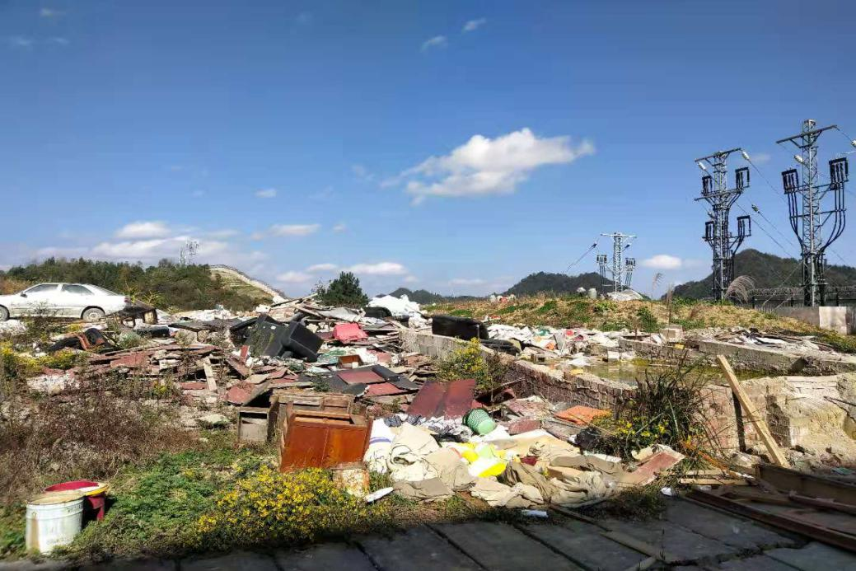

整治点十四：
（一）问题概述：在白云区艳山红镇刘庄村高铁沿线附近，存在大量钢瓦结构活动板房，影响城市形象。
（二）问题位置：白云区艳山红镇刘庄村
（三）整治措施：按相关规定予以拆除
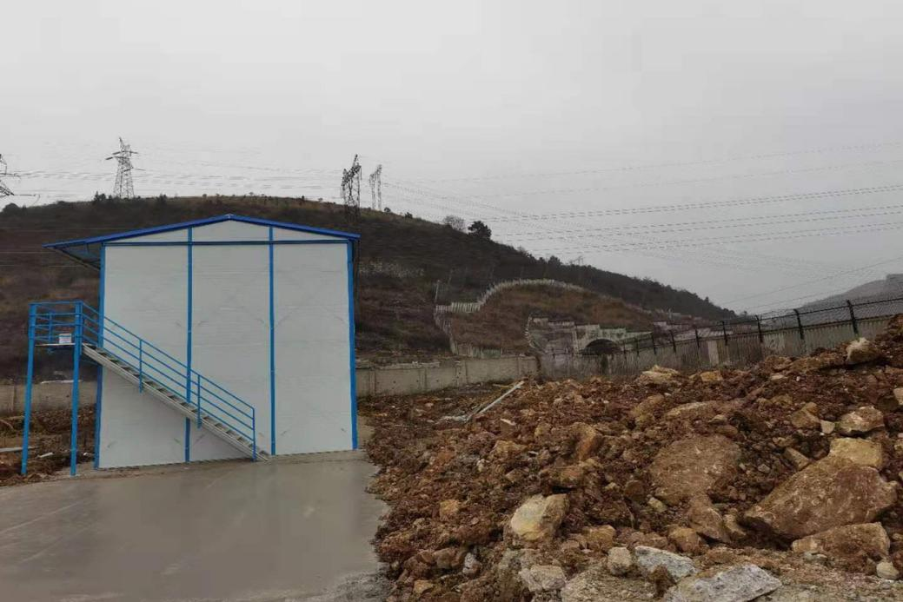

整治点十五：
（一）问题概述：在沪昆高速K1803+160上行右侧防护栅栏附近堆放弃渣，弃土，影响城市形象。
（二）问题位置：观山湖区金华镇三铺村
（三）整治措施：按相关规定进行清理。
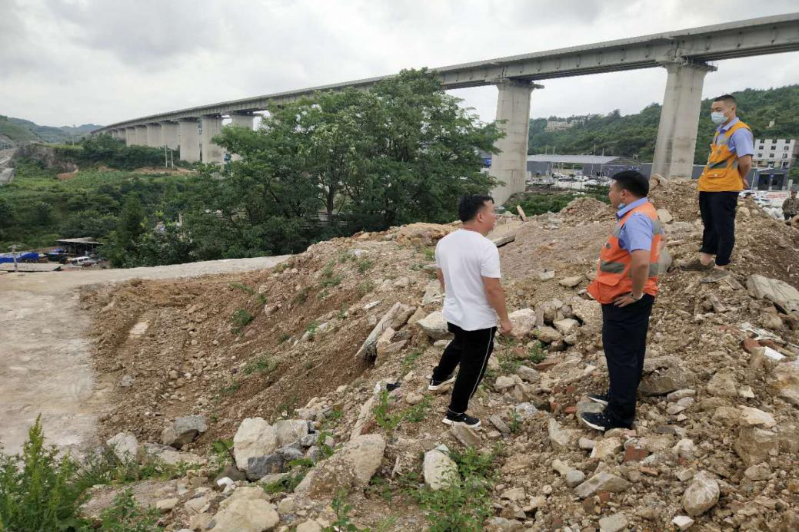

整治点十六：
（一）问题概述：在贵广客专K10+748附近，存在垃圾回收站，影响城市形象。
（二）问题位置：乌当区东风镇陶瓷厂居委会
（三）整治措施：按相关规定予以拆除。

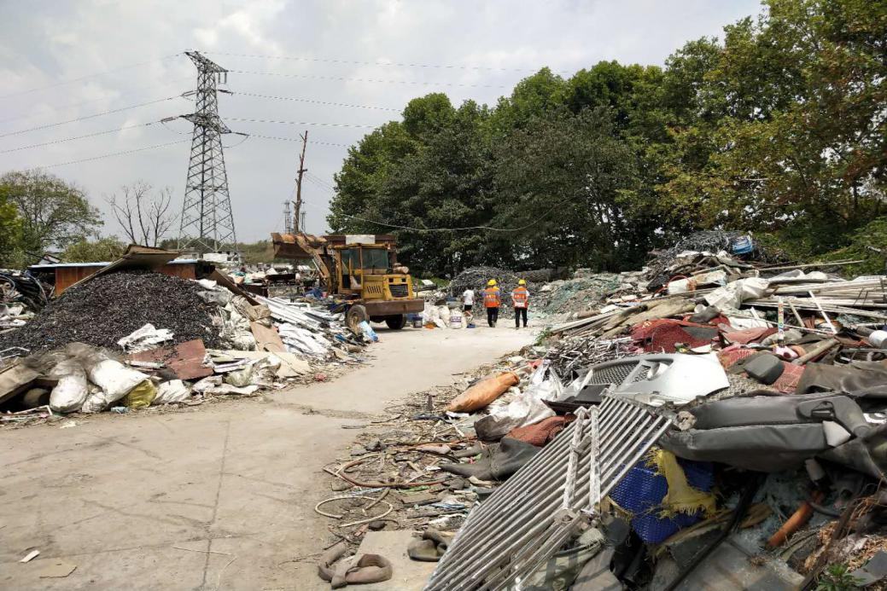

二、普铁沿线部分视域净化重点整治点
南明区后巢乡铁路沿线区间段：
（一）问题概述：在贵阳站后巢乡铁路沿线区间段，存在大量老旧房屋、钢棚、废弃物等设施，影响沿线整体形象（详情见下图）。
（二）具体位置：主要位于南明区后巢乡后巢村、桐荫路铁路沿线附近；
（三）整治措施：予以整治或拆除。
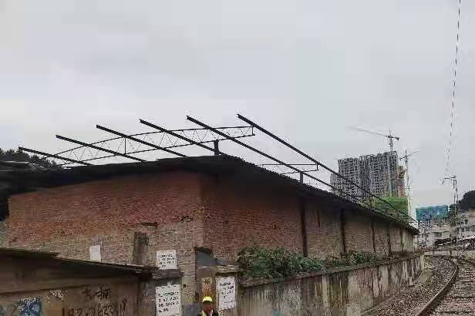
（图一）
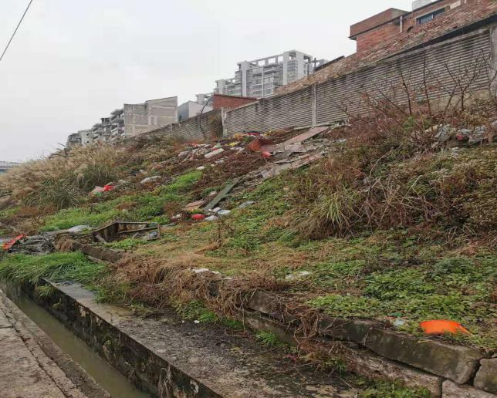
（图二）

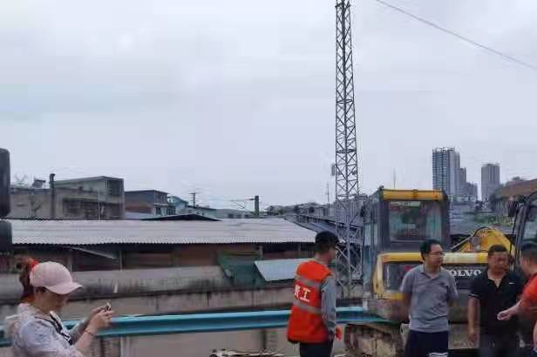
（图三）
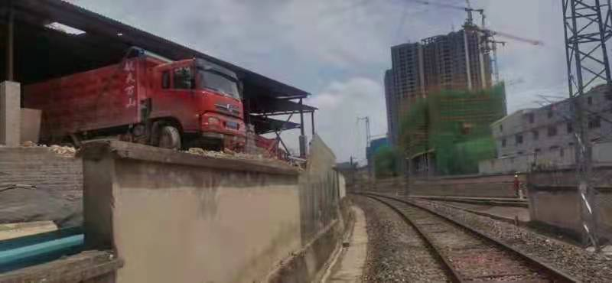
（图四）

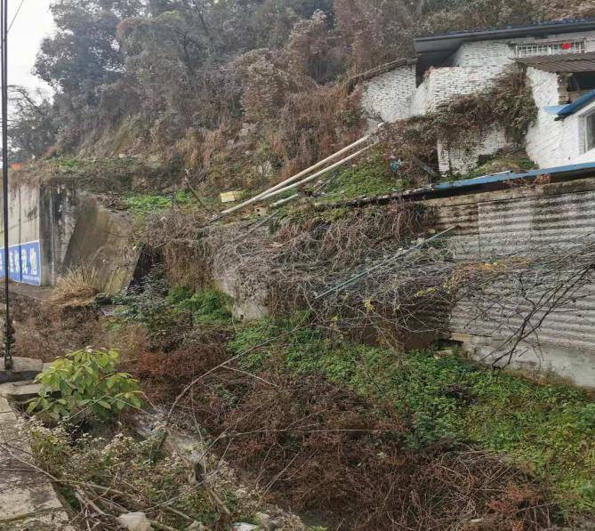
（图五）
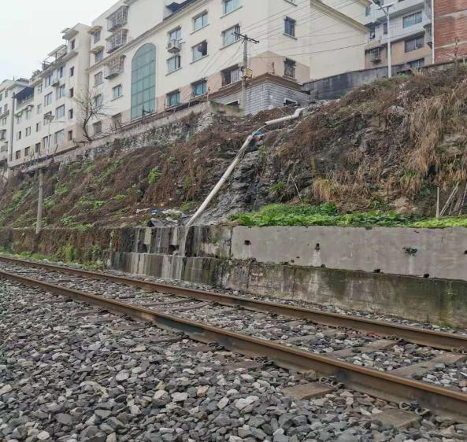
（图六）

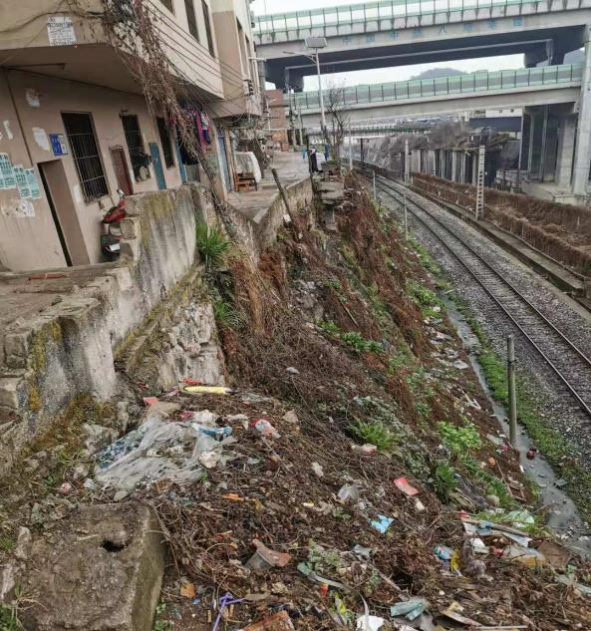
（图七）
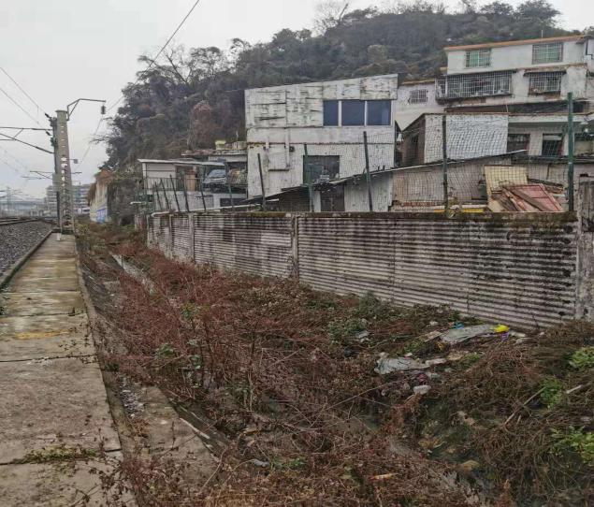
（图八）
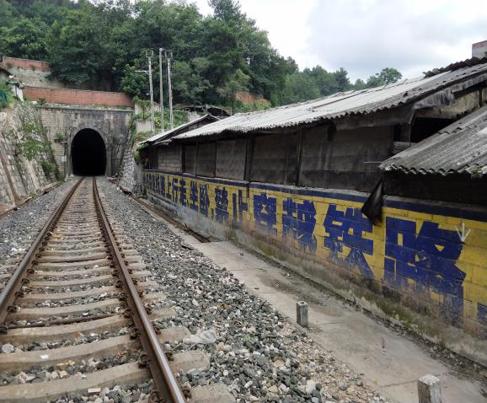
（图九）

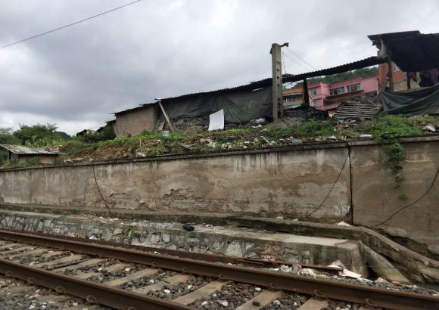
（图十）
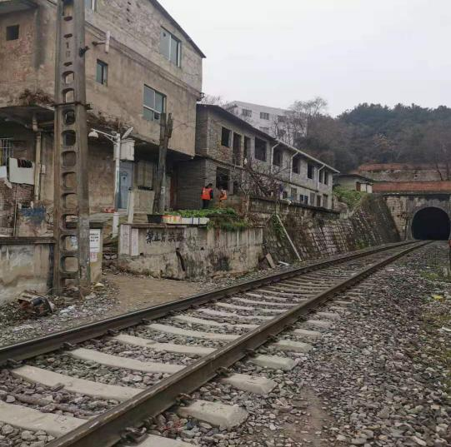
（图十一）
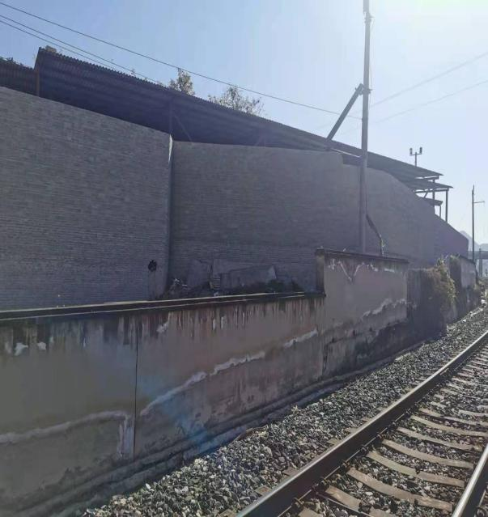
（图十二）

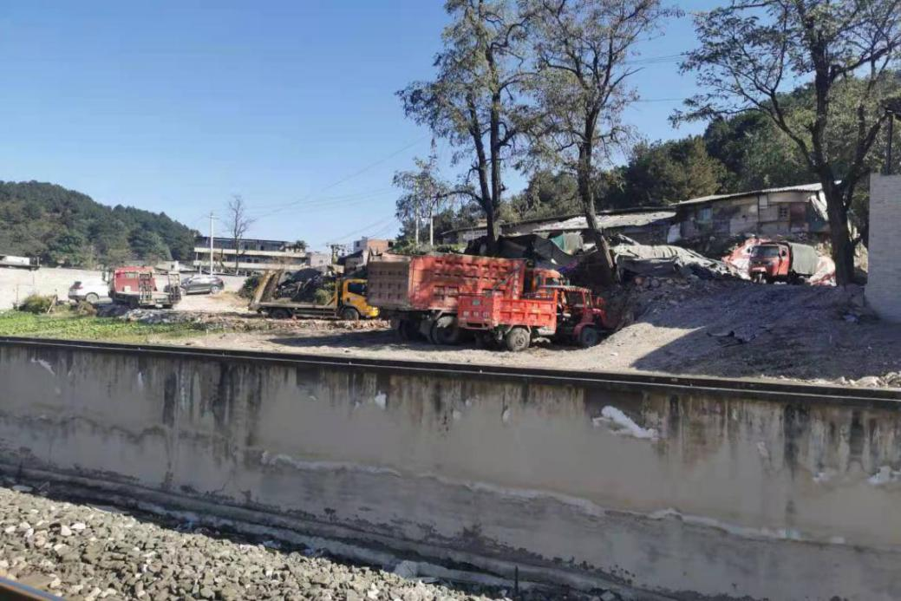
（图十三）
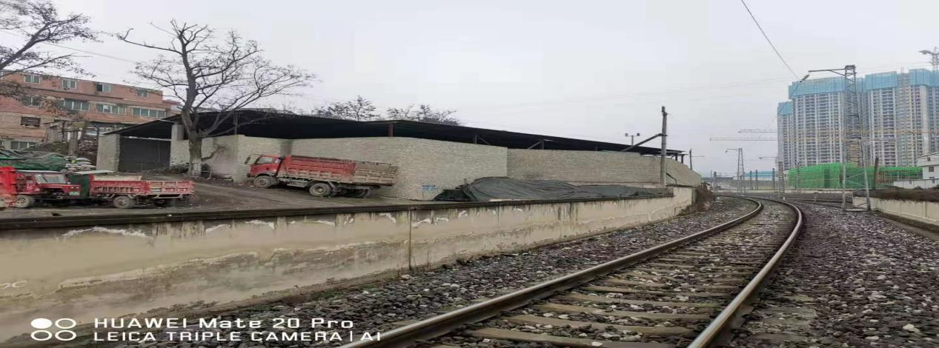
（图十四）

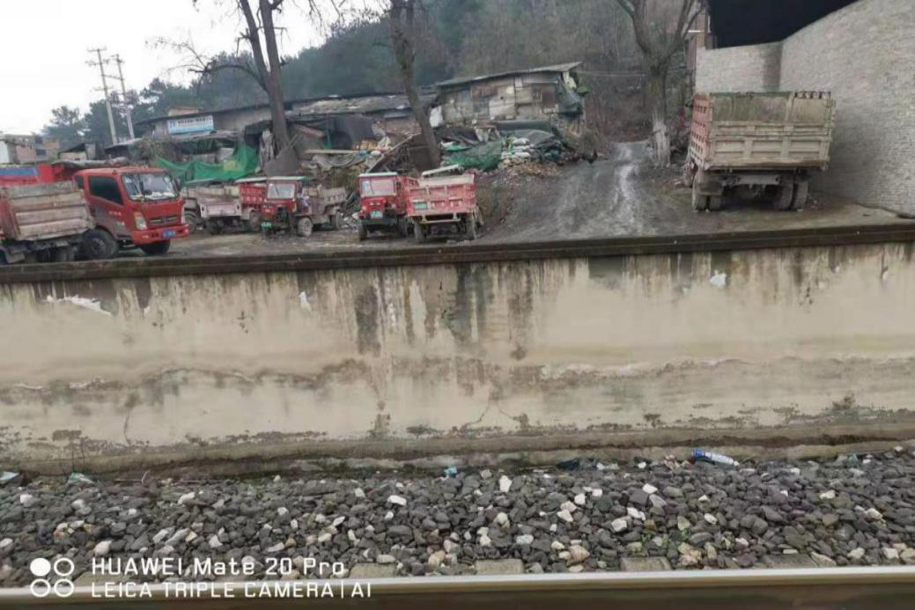
（图十五）
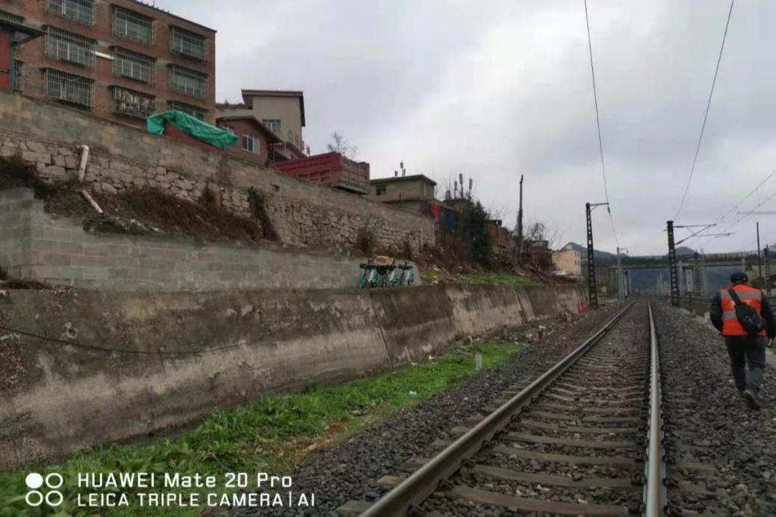
（图十六）

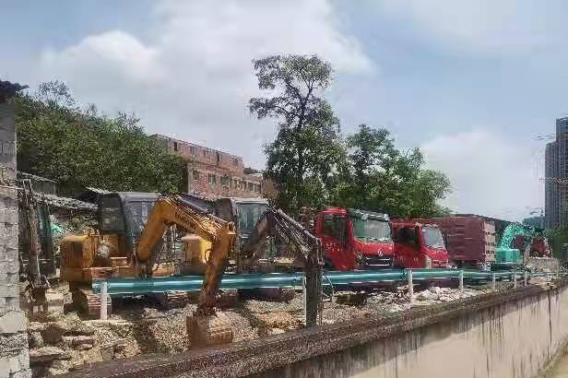
（图十七）
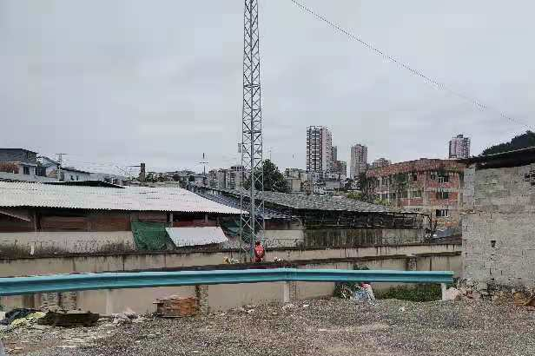
（图十八）
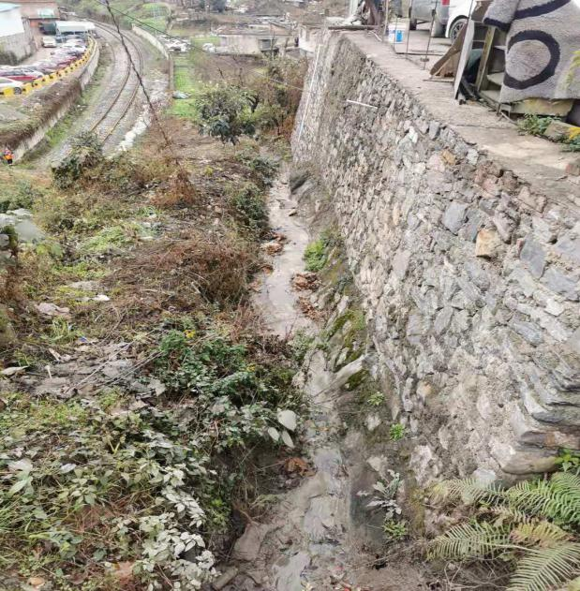
（图十九）

南明区云关乡铁路沿线区间段：
（一）问题概述：在贵阳站云关乡铁路沿线附近，存在大量老旧房屋、钢棚等设施，影响沿线整体形象（详情见下图）。
（二）具体位置：主要位于南明区云关乡二戈寨、龙家寨铁路沿线附近；
（三）整治措施：予以整治或拆除。
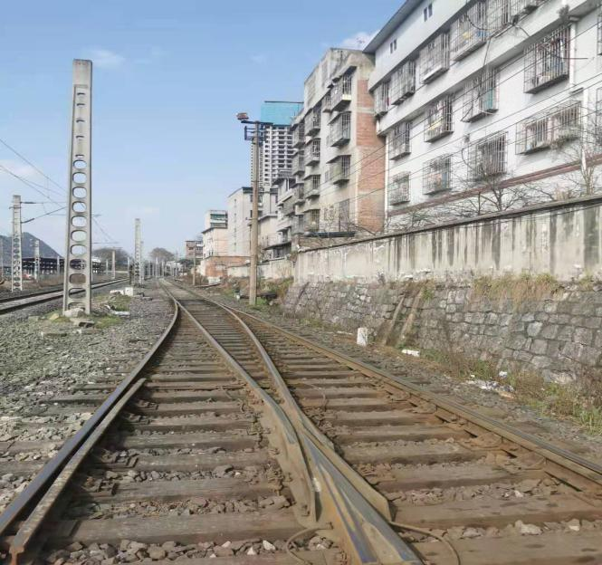
（图一）
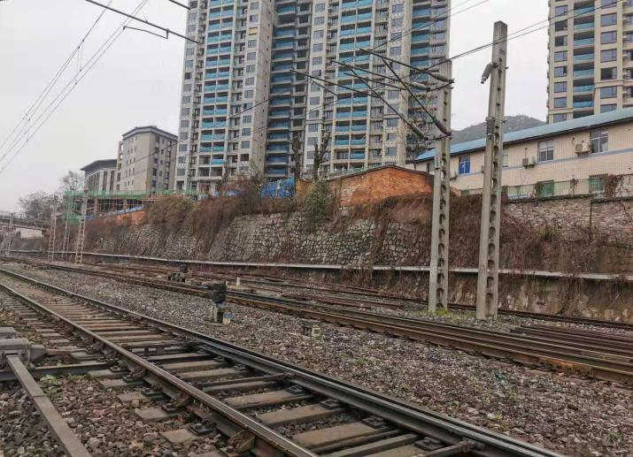
（图二）

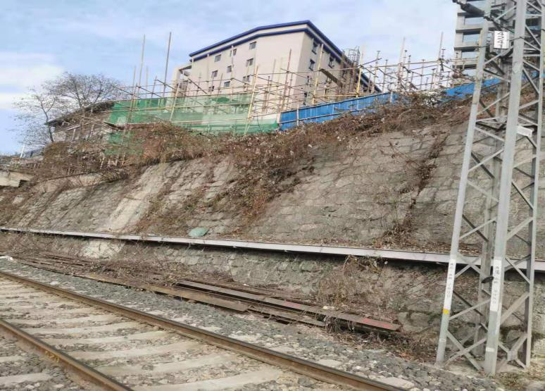
（图三）
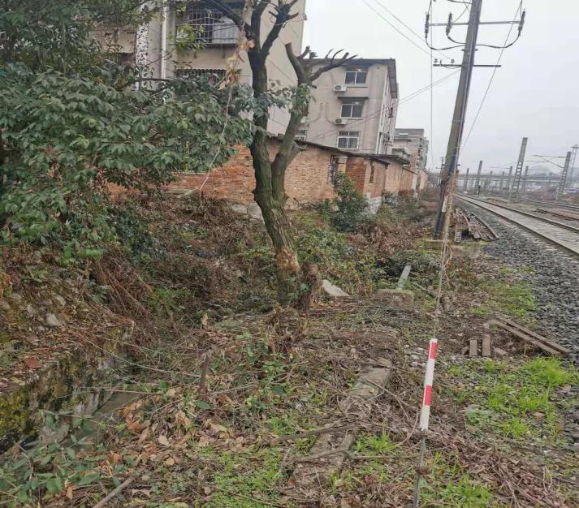
（图四）

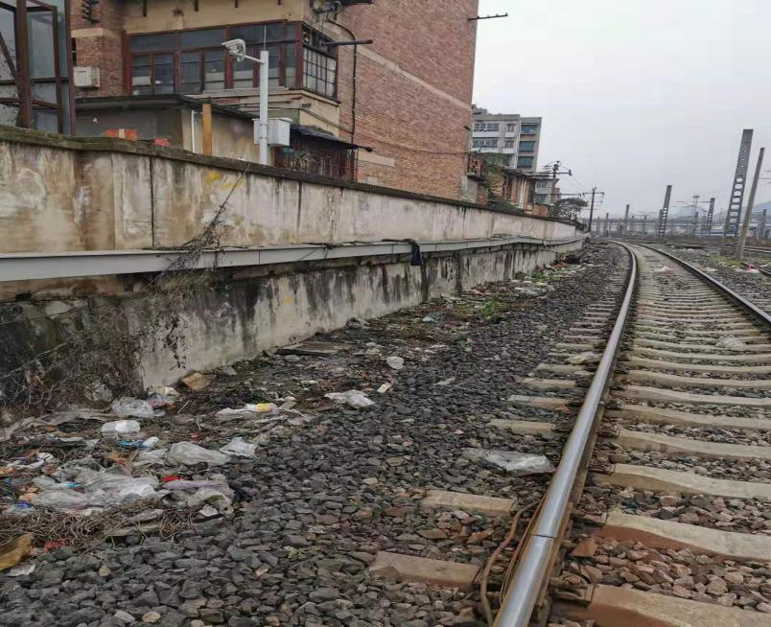
（图五）
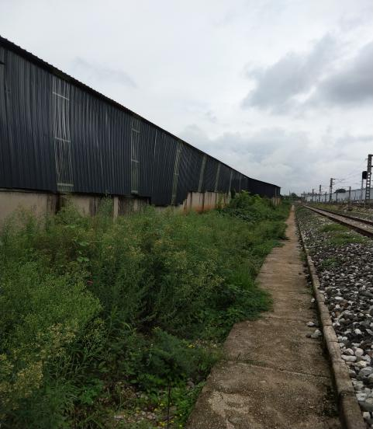
（图六）

